Одной из наиболее распространенных нетрадиционных форм обучения является неделя иностранного языка. Мы думаем, что такой вид работы с успехом осуществляется в каждой школе, где к образовательному процессу подходят неформально, творчески. Мотивация детей к изучению английского языка в нашем случае заметно возрастает, когда занятия проводятся в необычной форме. У детей вырабатывается навык работы в команде. Их творческий потенциал раскрывается наиболее полно и индивидуально. Каждый вносит посильный вклад в конечный результат.
Все это звучит особенно актуально в свете перехода современной школы к внедрению новых образовательных стандартов, где в основе лежит системно-деятельностный подход. Учащиеся сами находят источники информации, обрабатывают ее и осуществляют окончательное оформление проекта. Учитель в данном случае выступает в качестве организатора и доброго советчика, готового в любой момент прийти на помощь.
В свете вышесказанного необходимо сказать несколько слов об учебниках “Laser” издательства Макмиллан, которые мы используем в качестве дополнительных пособий в процессе обучения английскому языку на протяжении многих лет. В первую очередь в этих учебниках привлекает сбалансированное соотношение теоретического и практического материала. Каждый блок оснащен целой серией интересных заданий, способствующих развитию всех видов речевой деятельности, что в конечном итоге позволяет добиться запланированного результата.
В 2010-2011 учебном году в момент изучения темы «Исследование космоса» (Laser B1, unit 5, “The Space Race”) учащимся 7-х классов был предложен проект «Фантастический рассказ на английском языке». Этот конкурс традиционно проводится в рамках недели английского языка. Особая актуальность конкурса 2011 года заключалась в праздновании 50-ой годовщины первого полета пилотируемого корабля в космос.
При подготовке к проведению конкурса учащиеся были ознакомлены с критериями оценки проектов и правилами работы над проектом. Работа над проектом осуществлялась в учебное время. Временной лимит – 2 урока
(90 минут). Ребятам было предложено разбиться на команды. Одним из условий было обязательное употребление 10-ти лексических единиц, которые учащиеся должны были усвоить в процессе освоения материала модуля.
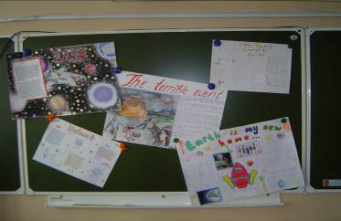
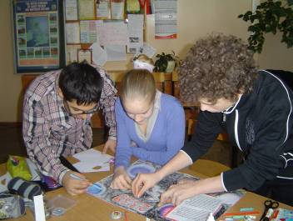
Жюри, в составе которого работали преподаватели кафедры иностранных языков гимназии, произвели оценку проектов в соответствии со следующими критериями:
- содержание
- оформление
- языковое оформление (лексика и грамматика)
- использование в работе обязательных лексических единиц.
Работы призеров (1-3 места) предлагаются к публикации на сайте издательства Макмиллан. Сохраняется орфография и пунктуация оригинала.

Ведущие учителя: Ухмылина Александра Николаевна
Мелешко Елена Витальевна
Максимова Марина Алексеевна

